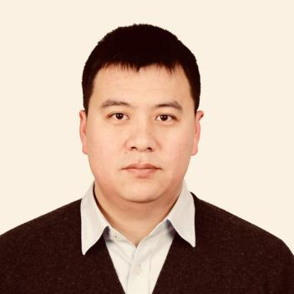

**自我评价**

**技能证书**

**工作经验**

**教育经历**

**2002.9-2006.7 北京机械工业学院（现北京信息科技大学）工业工程（本科）**

**2007.9-2010.7 兰州理工大学 机械制造及其自动化（硕士研究生）**

* 主修专业课

运筹学、项目管理、制造业信息化技术、质量管理、机械工程、系统仿真、张量分析、离散模型马尔科夫链分析。

**2006.9-2007.5 北京东仁思创科技发展有限公司 安防系统部员工**

主营业务为楼宇接口控制和安防系统实施；从事工作：据客户需求进行弱电综合布线设计和软件调试，了解门禁控制、消防联动业务；

**2010.7-2017.9 天津海港燃气有限公司-北京利丰宏拓投资有限公司**

供职公司为天津地区较早从事天然气企业，为中石油合作企业。有燃气公司，工程公司，LNG公司等参股企业，后成立投资公司作为母公司控股。本人连续多年在燃气公司关联公司实际工作。

**天然气方向业务**

从事工作：CNG气站安全业务、设备合同管理、本地工业用气市场需求、LNG生产工艺商务岗位（舜天达原为参股公司，现中燃子公司），受董事长指派负责燃气公司新业务合作的拓展和推进，投资机构商务接洽。参与筹建燃气合资公司。了解地区内管网立项规划审批施工流程。作为市场经理曾参与中石油物装投标工作；跟进某燃企海外输气项目前期进程，进行商务机会洽谈；根据课题需求调研国内外LNG冷能利用情况等。有一定专家资源。

**对外投资业务：**

继公司战略参股美德向邦医疗集团（新加坡上市），从事大健康（高阶滤材及防护用品、智能穿戴、医废处理信息化、养老服务）国内市场调研工作，并赴台新等地进行工作交流。组织专业机构对在华工厂进行资产评估，提出重组方案和市场策略。

**其他工作：**曾短期外派香港公司担任董事，处置管理公司劳务纠纷。参与对外投资项目（评审）等。任天津母公司、北京公司员工代表监事。兼任总经理助理。

**2018.1-2018.3 北京联达动力信息科技股份有限公司 合作部经理**

公司为新三板创新层企业，主营业务为国内大中型医院提供整体运营解决方案，实现基于HRP信息化管理。

参与本部门年度预算编制，合作产品调研，产出选型方法论，组织厂商专家评审会，进行供应商管理工作。对医疗和通用IT厂商产品方案规划和实施有了解。学习等级保护、容灾系统、Saas模式内容；完成筹建合资公司商务谈判任务。调研跨领域宝舜化工基于MES生产数据、自动采集、集中监控实时分析，实现无人磅房信息化案例。

大学英语CET6、美国IEEE学生会员、基金从业资格证等，接受过短期的财务法务培训。

* 具有责任心和成本管理意识，良好的沟通能力，具备熟练的英文读、写能力；
* 有海外公司业务对接经验，了解天然气、大健康市场和信息化项目管理。
* 具备快速学习能力和承压精神.

35岁

居住地北京市海淀区

13810616761

yandun@foxmail.com

**闫 盾**